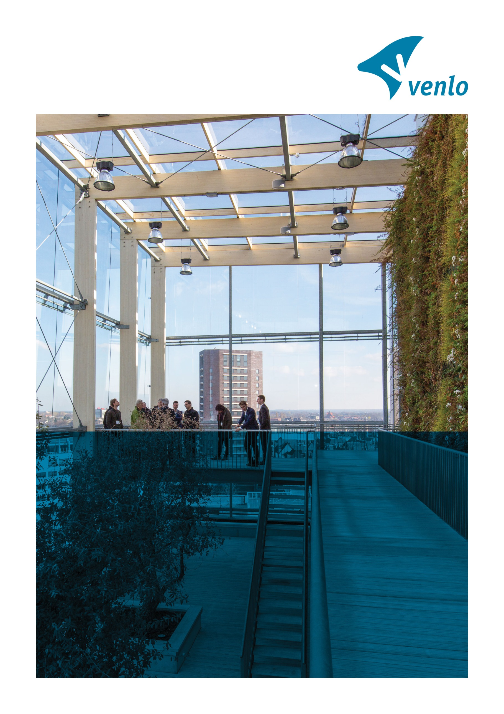

Raamovereenkomst
Servicewerk riolering

Contractnummer: <nummer>

Partijen

- De publiekrechtelijke rechtspersoon gemeente Venlo, te dezen op grond van artikel 171 lid 2 van de Gemeentewet en het Mandaat besluit 2015, vertegenwoordigd door dhr. T. Beurskens (Gemeentesecretaris – Algemeen directeur), hierna te noemen: “Opdrachtgever";

en

- <naam>, statutair gevestigd en kantoorhoudende aan de <adres> te <plaats>, ingeschreven in het handelsregister van de Kamer van Koophandel onder nummer <nummer>, ten deze rechtsgeldig vertegenwoordigd door <naam>, hierna te noemen: ‘’Opdrachtnemer’’.

hierna afzonderlijk ook te noemen: ‘’Partij’’ en gezamenlijk te noemen: “Partijen”.

nemen in aanmerking dat

I Opdrachtgever een nationaal openbare aanbestedingsprocedure is gestart voor de dienstverlening met betrekking tot het servicewerk riolering;

II Uit deze nationaal openbare aanbestedingsprocedure is gebleken dat Opdrachtnemer de Economisch Meest Voordelige Inschrijving heeft gedaan;

III Opdrachtnemer in staat is om de dienstverlening met betrekking tot het servicewerk riolering uit te voeren, zoals Opdrachtgever dit wenst;

IV Partijen de voorwaarden waaronder de dienstverlening, geschiedt, vast wensen te leggen in een overeenkomst.

En komen overeen als volgt

Artikel 1 Inhoud van de overeenkomst
  - Gedurende de looptijd van deze overeenkomst is Opdrachtnemer verplicht aan Opdrachtgever de dienst uit te voeren, servicewerk riolering overeenkomstig de naar aanleiding van de inschrijvingsleidraad van de Opdrachtgever, met als= kenmerk 1837882, opgestelde offerte en/of inschrijving van Opdrachtnemer d.d. <datum> en de voorwaarden en bepalingen van deze overeenkomst, inclusief bijlagen.

  - De onderstaande documenten zijn bijlagen van de overeenkomst en maken integraal onderdeel uit van de overeenkomst. Voor zover de volgende bescheiden met elkaar in tegenspraak zijn, geldt de navolgende rangorde, waarbij het hoger voornoemde document prevaleert boven het lager genoemde:

- Nota van Inlichtingen (bij meerdere Nota's van Inlichtingen prevaleren latere versies boven eerdere versies);
- Onderhavige overeenkomst;
- Inschrijvingsleidraad (inclusief bijlagen);
- Uniforme administratieve voorwaarden voor de uitvoering van werken en technische installatiewerken 2012 (UAV 2012);
- Inschrijving Opdrachtnemer d.d. <datum>.

Artikel 2 Duur van de overeenkomst
2.1 De ingangsdatum van deze overeenkomst is 1 januari 2023 en heeft een vaste looptijd van twee jaar. De vaste looptijd van overeenkomst zal daarmee automatisch eindigen 31 december 2024. De overeenkomst kan door de Opdrachtgever twee keer optioneel worden verlengd voor de duur van één jaar. Opdrachtgever heeft geen plicht gebruik te maken van de verlengingsopties in de overeenkomst. Een verlenging van de overeenkomst geschiedt onder gelijkblijvende condities en voorwaarden.
2.2 Uiterlijk vier maanden voor afloop van de looptijd zal Opdrachtgever aan Opdrachtnemer laten weten of gebruik gemaakt wordt van de optie tot verlenging.

Artikel 3 Prijs en betaling
3.1 De prijs van de te leveren dienstverlening geschiedt volgens de ingediende inschrijvingsstaat.

3.2 De geoffreerde prijzen staan vast voor het jaar 2023. Vanaf 1 januari 2024 is, uitsluitend na schriftelijke onderbouwing en goedkeuring van Opdrachtgever een jaarlijkse indexering toegestaan.

3.3 Prijs-indexatie is mogelijk o.b.v. het “CBS-prijsindexcijfer Grond-,Weg en Waterbouw (GWW); index 2015=100”’

De berekening (het % waarmee het tarief mag worden verhoogd) is als volgt:
Index% JAAR = ((Indexcijfer JAAR-1) -/- (Indexcijfer JAAR-2)) / (Indexcijfer JAAR-1) x 100

Het percentage dient in overleg met en met instemming van Opdrachtgever te worden vastgesteld.

Voorbeeld:
Indexcijfer# 2020 = 103
Indexcijfer# 2021 = 107
Index 2022 (1 juli 2022) = (107 -/- 103) / 107 x 100 (= 3,74%)

3.4 De factuur, voorzien van contract- en verplichtingen nummer, opgesteld door Opdrachtnemer, zal pas worden verzonden door Opdrachtnemer na dienstverlening van de maand.

3.5 Betaling zal plaatsvinden door Opdrachtgever binnen 30 dagen nadat de factuur bij Opdrachtgever is ontvangen en goedgekeurd.

3.6 De factuur dient te worden gezonden aan: facturen@venlo.nl

Artikel 4 Contactpersoon
4.1 Tijdens het verificatiegesprek of de startbijeenkomst zal Opdrachtnemer een contactpersoon noemen die tijdens de uitvoering van de overeenkomst als contactpersoon voor de Opdrachtgever zal optreden.

4.2 Deze contactpersoon zal gemachtigd dienen te zijn om afspraken te maken, die voor alle onder Opdrachtnemer vallende en deelnemende ondernemingen c.q. samenwerkingsverbanden rechtsgeldig zijn.

4.3 De Contactpersoon bij de Opdrachtgever is de heer W. Keulers (contractmanager), of diens plaatsvervangers of opvolgers
Contactpersoon bij de Opdrachtnemer is <naam>, of diens plaatsvervangers of opvolgers.

4.4 Gedurende de looptijd van de overeenkomst vindt in beginsel tweemaal per jaar een evaluatieoverleg plaats tussen beide partijen, ten kantore van gemeente Venlo. Tijdens de evaluatie komen minimaal aan de orde:

    - tevredenheid beide partijen;
    - nakomen overeengekomen werkafspraken en indicators;
    - relatiemanagement;
    - signaleren en oplossen knelpunten

4.5 Indien gewenst door Opdrachtgever of Opdrachtnemer zal een tussentijdse evaluatie plaatsvinden. Tijdens deze evaluatie komen de bespreekpunten aan de orde die op dat moment voor een van beide partijen actueel zijn. De afspraken gemaakt in (tussentijdse) evaluaties zijn bindend voor beide partijen, tenzij een van hen aangeeft zich niet te willen binden. De afspraken moeten daarvoor zijn vastgelegd en overeengekomen in gespreksverslagen.

4.6 Opdrachtnemer maakt een verslag van het gesprek en zendt dit binnen vijf (5) werkdagen aan Opdrachtgever. Het verslag wordt door beide partijen goedgekeurd en ondertekend.

4.7 De kosten voor deze overleggen en verslaglegging maken onderdeel uit van de inschrijving en kunnen daarom niet apart worden gefactureerd.

Artikel 5 Slotbepalingen
5.1 Op deze overeenkomst zijn geen andere voorwaarden waaronder begrepen algemene of bijzondere leverings- of betalingsvoorwaarden of enige andere of bijzondere voorwaarden van Opdrachtnemer van toepassing.

5.2 Partijen zijn zich ervan bewust dat zich onvoorziene c.q. gewijzigde omstandigheden kunnen voordoen welke noodzaken tot overleg. Indien zulke omstandigheden zich voordoen zullen Partijen constructief overleg voeren, waarbij zij proberen een aanvaardbare oplossing te bereiken, rekening houdende met hun wederzijdse belangen.

5.3 Gedurende de looptijd van deze overeenkomst bestaat de mogelijkheid dat de Opdrachtnemer wordt opgevolgd door een nieuwe opdrachtnemer. In geval van rechtsopvolging neemt de rechtsopvolger deze overeenkomst in zijn geheel over, mits de Opdrachtgever hiertoe vooraf schriftelijk toestemming heeft gegeven.

5.4 Indien een of meer bepalingen van deze overeenkomst nietig blijken te zijn dan blijven de overige bepalingen van deze overeenkomst tussen Partijen van kracht. Partijen verbinden zich om de nietige bepaling te vervangen door een zodanige bepaling, die wel verbindend is en die zo min mogelijk – gelet op het doel en de strekking van deze overeenkomst – afwijkt van de nietige bepaling.

5.5 Partijen verplichten zich over en weer om elkaar steeds zo spoedig mogelijk te informeren over zaken waarvan zijn weten of hadden moeten weten dat deze van belang zijn voor de wederpartij.

5.6 Afwijkingen van deze overeenkomst zijn slechts bindend voor zover zij uitdrukkelijk tussen Partijen schriftelijk zijn overeengekomen.

Aldus overeengekomen en in tweevoud opgemaakt en ondertekend

Plaats: |  | Plaats:
Datum |  | Datum
Gemeente Venlo, |  | <naam>,
T. Beurskens |  | <Naam tekeningsbevoegde>
Gemeentesecretaris – Algemeen directeur |  | <functie>

